（V2FG）顾客特殊要求
更新项目序号 | 更新项目名称 | 更新时间 | 客户协议编号
FPC部分 | 2.涨缩要求 | 20230307 | SE0001NCAB集团PCB制板说明补充邓丽静2023-02-11顾客质量要求评审表
CAM部分 | 5.图形精度 | 20230307 | SE0001NCAB集团PCB制板说明补充邓丽静2023-02-11顾客质量要求评审表
共用部分 | 7） | 20230302 | /
共用部分 | 25）完成铜厚问题 | 20221230 | SE0001关于NCAB订单铜厚要求邓丽静2022-12-13顾客质量要求评审表
预审部分 | 4.材料填写问题 | 20221123 | SE0001NCAB关于出货报告要求邓丽静2022-11-16顾客质量要求评审表
文件说明 | 客规来源说明 | 20221123 | 应销售要求
共用部分 | 24）完成铜厚问题 | 20220824 | IPC-6012E
预审部分 | 3 | 20220414 | SE0001蓝胶要求邓丽静2022-04-08顾客质量要求评审表
共用部分 | 26） | 20220330 | SE0001NCAB订单 UL 要求邓丽静2022-03-25顾客质量要求评审表
共用部分 | 25）.塞孔 | 20211127 | NCAB关于SPEC中的塞孔要求邓丽静2021-11-23SE0001（旧代码V002）民品顾客质量要求评审表
共用部分 | 24）完成铜厚问题 | 20211123 | NCAB关于完成铜厚要求邓丽静2021-11-17SE0001（旧代码V002）民品顾客质量要求评审表
CAM部分 | 4 | 20210318 | 7.4.2.13 AE Appendix 3 - GENERAL PCB REQUIREMENT SPECIFICATION吴保正2020-11-18V002民品顾客质量要求评审表
共用部分 | 23） | 20210318
FPC部分 | 增加补强区域的柔性桥连的要求 | 20191008 | 销售
共用6 | 阻焊厚度变更 | 20181222 | Ncab20181222
 | 单面v-cut需要确认 | 20181026 | xs
 | 不允许阻焊套印（厚铜板除外） | 20181011 | xs
Gy5 |  | 20180927 | xy
共用24 | Enig | 20180910 | 协议
共用8 | 2955 | 20180519 | 销售
Gy23 | S1141 | 20180503 | gc
共用22 |  | 20180308 | Ncab20180303
Gy7 | 工艺边宽10mm(含铣槽宽度) | 20171215 | V02920171222
 | logo | 20171201 | Ncab20171202
GY21 | 阻焊油墨型号 | 20171014 | V00220171005
Gy15 | Bga不允许少补偿 | 2026/7/30 | V2e820170650
Gy20 | ce | 2026/7/30 | V01020170626
预审2 | 叠层不可更改 | 20170406 | Ncab20170404
Gy19 | dwg | 20170310 | V00220170316
共用18 | 不允许藏锡珠 | 20161028 | 技术中心
G13 | 阻焊 | 20160802 | 协议
共用部分:16,17 | 铜包覆,PLC | 20160701 | V2QV20160507
共用部分15) | BGA | 2016.6.17 | V00220160622
Cam部分:5 | 离子污染 | 2016.04.13 | 协议补充
共用部分1;14) | 标记 | 2016.3.15 | V00220160318
备注：更新的内容以蓝色字体显示。
文件说明：共用部分,预审部分,CAM部分，FPC部分的要求来源于AE Appendix 3 - GENERAL PCB REQUIREMENT SPECIFICATION,此文件一般出现在订单文件如下图位置，如果客户要求参考此份文件，请直接参考共用部分,预审部分,CAM部分，FPC部分的要求
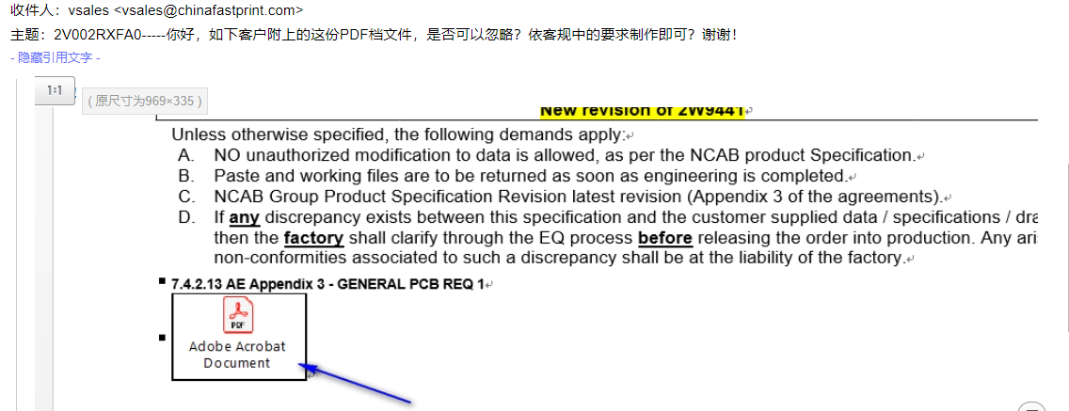

共用部分：
1)在客户没有添加位置说明时，快捷全套标记优先加在底层阻焊基材区域（同时注意两点：①如需增加在附边，则必须与客户确认；②添加在阻焊层时，对应线路层上必须为基材区域。）；板上不允许加NCAB LOGO .
2)只有无铅喷锡工艺板才能添加PB标记，且无铅标记所加位置应紧贴在快捷标记；但如果在SPEC里备注不允许添加PB标记时，无铅喷锡也不允许加；
3) 只要顾客需要提供不在板子上、单独分开出货的coupon（包括阻抗测试条），那么工程就需要在coupon上加上字母“FP”、客户型号及周期，当为无铅喷锡时，需添加无铅标记(板内不加标记的时候也按照此要求执行)
- 顾客文件中没有要求时，外形公差按±0.10MM控制；关于孔铜，请按照客户文件要求的去制作，不需确认；面铜按IPC3级控制；（如果终端顾客的铜面要求大于IPCIII级,则按终端顾客的要求控制，如果终端顾客的铜面要求小于IPCIII级,则按IPCIII级要求控制）顾客要求孔粗糙度最大25um，经评审，使用新刀钻孔；ERP各钻孔工序备注使用新刀钻；ERP中备注：孔壁粗糙度不可大于25um,相关IPC3级标准最小完成铜厚见如下：
基铜（OZ） | IPC III级标准最小完成铜厚(UM)
0.33 | 34.3
0.5 | 38.4
1 | 52.9
2 | 83.7
3 | 113.6
4 | 144.5
- 没有特别要求的情况下，金属化槽公差：长：+/-0.127mm；宽：+/-0.1mm；非金属化槽公差：长：+/-0.1mm；宽：+/-0.1mm；文件信息中要求孔径公差为+/-0mm或无孔径公差要求时，PTH公差 +/-0.075mm、NPTH +/-0.05mm即可；制板说明中无要求时，孔径大于等于6.35mm的NPTH或PTH孔公差按照+/-0.1mm;过孔公差按照+0.075/-∞mm
6）阻焊厚度：
基铜 | 完成的阻焊厚度
基铜 | 铜表面上测量 (Y) | 铜拐角处测量(Z)
≤1 oz | 10 um≤Y≤30 um | ≥5 um
1 oz<基铜<3 oz | 10 um≤Y≤45 um | ≥8 um
≥3 oz | 10 um≤Y≤55 um | ≥8 um
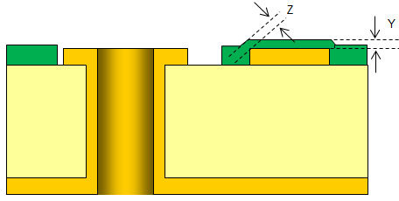
不允许阻焊套印（完成铜厚大于等于52.9微米时，允许阻焊套印）
7) 工程需在ERP中V-CUT（含“跳V-CUT”）工艺备注中加入“V槽深度≥0.1mm”的要求，对于板厚≤0.6mm的板若要求双面V-CUT需走难度板评审流程) ; 顾客要求V-CUT角度超我公司能力或需要单面V-CUT时，需要与顾客确认。
V-CUT余厚没有要求时： 板 厚 余厚及公差
0.50mm – 1.00mm 0.35mm ± 0.10mm
1.01mm – 1.60mm 0.45mm ± 0.10mm
1.61mm – 2.00mm 0.50mm ± 0.10mm
2.01mm – 2.30mm 0.60mm ± 0.10mm

顾客要求拼板，但没有给出拼板方式时，首选V-CUT,其次桥连邮票孔（外形不规则、板包边、板厚小于0.5或板厚大于2.3按桥连邮票孔方式），方式如下（工艺边上的NPTH3个，大小3.0MM,阻焊开窗3.5mm，MARK点3个，正反面均需加反光点，大小1MM,阻焊开窗3.0mm,工艺边宽10mm(含铣槽宽度)，若有铣槽，则槽宽按2.0mm）：客户要求V-CUT ，但是没有提供V-CUT角度时需与客户EQ确认角度。
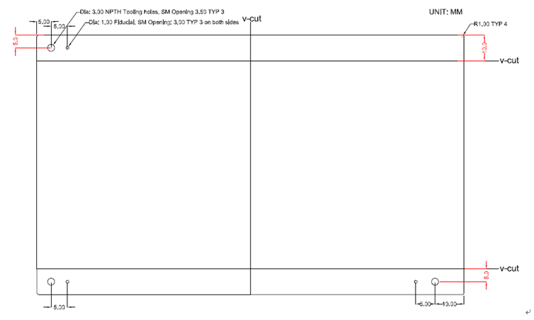

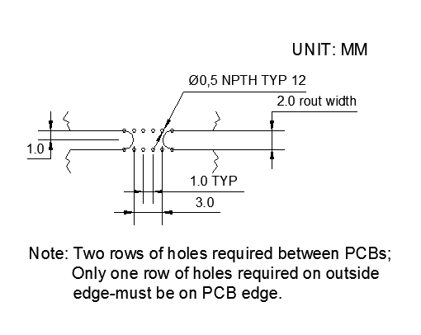
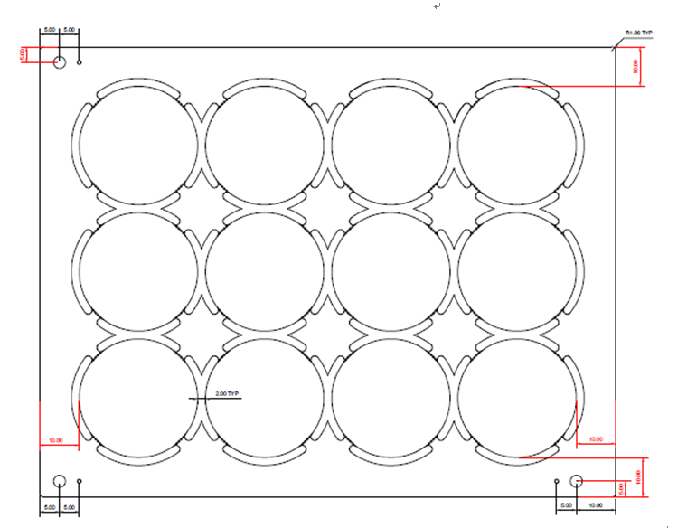
8 )文件没有特别要求；沉锡厚度按最小1UM，蓝胶厚度为0.40-1.0MM
9) 如果GERBER文件中出现“Made in USA”字样，则需要与顾客确认。
10）字符不允许上盘(可上盖油的过孔焊盘)。阻焊开窗如果因为正常加大而导致不能保证阻焊桥，需要和客户确认。
11) 盘中孔塞孔不允许绿油冒”
12）若板材是PTFE，客户不接受我司工程默认板边边框无阻焊区域增加阻焊线避免毛刺做法，需与客户EQ确认是否接受板边毛刺
13）当顾客文件中有要求塞孔材料为树脂且塞孔类型为IPC-4761 TypeV/ VI时，需工程与客户EQ建议为按照树脂塞孔类型IPC-4761 type VII 制作; 客户未指定塞孔材料且要求按IPC-4761类型 VI时，默认按照阻焊塞孔，而不要采用树脂塞孔.
14) 如下为NCAB的logo(包括pdf和gerber格式)，当客户有要求添加时可按附件格式添加，默认和工厂标记加在同一层。具体是否要添加需以单个订单文件要求为准。
15) 当客户设计BGA阻焊开窗比BGA小时，如工程需要更改为正常阻焊开窗，需与客户确认; BGA必须按照我司正常补偿规范补偿，允许规范范围内的少补偿，规范范围以外的少补偿不允许，如有超出规范之外少补偿或者削盘的，必须要提出确认
16)如果顾客文件要求添加CTI标记时，应依据PLC等级系统的规定执行，例如：175-249V = PLC 3，板上应标记为“PLC 3”，对应列表如下：
175≤CTI＜250 PLC 3
250≤CTI＜400 PLC 2
400≤CTI＜600 PLC 1
600≤CTI PLC 0
：
板材 | PLC等级 |  | 板材 | PLC等级
S1141 | PLC 3 |  | RO4350B | PLC 0
S1000-2 | PLC 3 |  | RO4003C | 无相关测试数据
S1150G | PLC 1 |  | RO4360G2 | PLC 2
S1165 | PLC 3 |  | TMM10、TMM10I | 无相关测试数据
S1600 | PLC 0 |  | 25FR | PLC 0
IT180A | PLC 3 |  | 25N | 无相关测试数据
FR402 | PLC 3 |  | RT5880 | PLC 0
FR406 | PLC 3 |  | RO3003 | PLC 0
FR408 | PLC 3 |  | 85N | PLC 0
FR408HR | PLC 3 |  | VT-901 | PLC 0
PCL-370HR | PLC 3 |  | EM-827 | PLC 0
IS400 | PLC 3 |  | EM-825 | PLC 0
IS410 | PLC 3 |  | TU872SLK | PLC 3
N4000-12 | PLC 3 |  | R-5725 | PLC 3
N4000-13 | PLC 3 |  | R-5775 | PLC 3
N4000-13EP | PLC 3 |  | R-1577 | PLC 3
N4000-13SI | PLC 3 |  | VT-47 | PLC 3
N4000-13EPSI | PLC 3 |  | VT-481 | PLC 3
S1150G | PLC 1 |  | IT-150DA | PLC 3
IT-170GRA1 | PLC 1 |  | TU-768 | PLC 3
IT158 | PLC 3

17)铜包覆要求：
此客户当存在通孔树脂塞孔时，需要按包覆铜制作要求制作，不论验收标准为IPC II或III级，包覆铜厚度均按最小5um制作，我公司可以制作，若客户制板说明中要求包覆铜＞5um，需建议客户改为最小5um。
18) 顾客不接受过孔藏锡珠
19) 当客户制板文件中提供了DWG拼板文件时，该文件只能作为拼板参考，实际拼板必须按照该文件中的标注尺寸为准（客户提供的DWG文件导入GENESIS后，标准尺寸会与导入的尺寸不一致，所以必须更改为按标注尺寸，已投诉过多次）
20) 当客户要求添加CE标记时，请参照附件添加

21) 为防止出现不同批次COC报告中阻焊油墨型号不同的问题，对于NCAB新单需在系统中指定油墨型号
如客户无指定油墨型号，请按我司目前常规油墨型号勾选，具体如下：
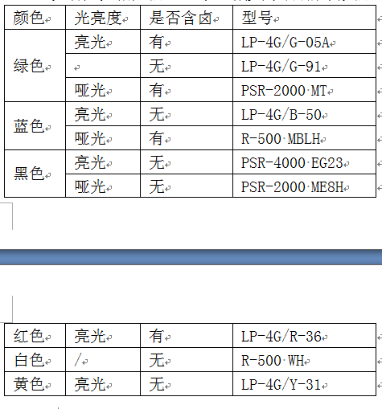
22）孔径≥0.35MM，双面开窗的孔且单边开窗比孔≥4mil的；不允许绿油入孔
23)
S1141板材替换为IT158板材规则（来源于PCN:S1141替换新规则-指定客户不能替换S1141）
客户代码 | 技术中心给出替换规则 | 工程执行要求
V2FG | 不允许替换 | NOPE单和NOPE更改单：第一次下单是S1141，且客户没有提出更改板材时，公司内部不允许替换。新单：按新客规执行。

24）无要求时，化学沉镍金Au：0.05-0.125μm，Ni：3-6μm；化学镍钯金：金：最小0.05μm，钯厚：0.15~0.3μm，镍厚3~6μm

25）①客户文件中未指明最小完成铜厚时，当完成铜厚≤35μm，按照最小完成铜厚38.4μm制作，当完成铜厚＞35μm，最小完成铜厚按照IPC-6012的如下要求控制。
a.当客户文件中完成铜厚单位为重量单位（OZ）时，最小表面完成铜厚应用该特定铜重量在IPC-6012中的表3-14中加工后的最小箔层厚度与客户确认，例如客户设计文件中要求完成铜厚为2OZ，那么应该与客户确认最小完成铜厚应为55.7μm；
b.客户文件中完成铜厚单位为长度单位（μm或者mm）时，则参考IPC-6012中的表3-15与客户确认最小完成铜厚
②.客户指定了不常见的厚度如20um,43um,60um,100um不适合标准铜箔+3级电镀。可将这些厚度默认为最小完成铜厚，选择合适的基铜，若不符合设计需求，可与客户EQ确认

26）NCAB spec关于塞孔，勾选了no plugging, 不是板子不需要塞孔，是客户对塞孔方式没有要求。如有疑问，请进行EQ确认.

26）所有NP单，如果调厂制作不要更改UL 信息，与上一批生产工厂的UL信息保存一致

V2FG终端顾客Westell 终端客户要求优先于NCAB要求
此顾客终端顾客公司名称若为Westell时，工程需按附件要求制作(终端顾客代码：V2FG-0001):
预审部分：
1.板边允许削铜2MIL以内，超过2mil需要与顾客确认; 允许移线2MIL范围内，否则需要确认
2. 工程系统必须勾选：叠层不可更改选项（包括双面板）
3. 客户通用说明中蓝胶要求型号为peters SD 2955，我司无此型号时，有蓝胶要求的新单，需要和客户EQ沟通蓝胶型号（NP单销售下NP更改单处理）
4. 预审系统需填写具体的板材型号和阻焊油墨型号，如板材型号：IT180A，阻焊油墨：PSR-4000;不允许填写FR4HTG,FR4MTG等

CAM部分：
1.顾客不接收打叉板；
2.顾客特殊要求除外，拼版附边上加实心铜皮（镀金板除外，对镀金板附边内层加实心铜皮，外层不加任何铜）；3. P2厂针对NCAB客户，叠层结构为非起始铜箔的订单，“减薄铜”流程后增加“半成品检查”流程。即只要不是直接在层压基铜上进行的“减薄铜”，则“减薄铜”流程后都需加” 半成品检查”流程，比如中间有电镀的情况
4. 离子污染度：非喷锡板≤0.8ug.NaCl/cm²，喷锡板（无铅/有铅）≤1.0μg NaCl/cm²
5.图形精度要求
最远的两个导体的间距（MARK点最远间距） | 刚性及刚揉板
≤300mm | ± 0.100mm
300~450mm | ± 0.125mm
450~ 600mm | ± 0.150mm

FPC部分：
1. 针对补强区域的柔性桥连，将桥连区域的补强外形向板内缩小0.1mm制作，避免对位偏差导致的偏位
2.挠性板，涨缩要求控制0.10%（万分之十）；刚揉板按下表控制
最远的两个导体的间距（MARK点最远间距） | 刚性及刚揉板
≤300mm | ± 0.100mm
300~450mm | ± 0.125mm
450~ 600mm | ± 0.150mm

